**UNIVERSIDAD TÉCNICA NACIONAL**

**CARRERA: INGENIERÍA DEL SOFTWARE**

CURSO: FUNDAMENTOS DE BASE DE DATOS

**II PARCIAL- CÓDIGO: ISW-312**

**Instrucciones generales:**

1. Ningún estudiante podrá entregar la prueba antes de 30 minutos después de iniciado el examen.
2. El tiempo máximo para realizar la prueba es 3 horas.
3. Todo instrumento de comunicación (dispositivos móviles, etc.) **deben estar apagados.**
4. Trabaje ordenadamente, toda respuesta ilegible se calificará como incorrecta.
5. La hoja de respuestas de el examen debe ser retornado al profesor.
6. **Trabaje en orden y en silencio.**

**I Parte. Resuelva lo que le solicita el siguiente enunciado** (10 pts.)

Del siguiente modelo entidad relación. Brinde una solución en un modelo relacional.

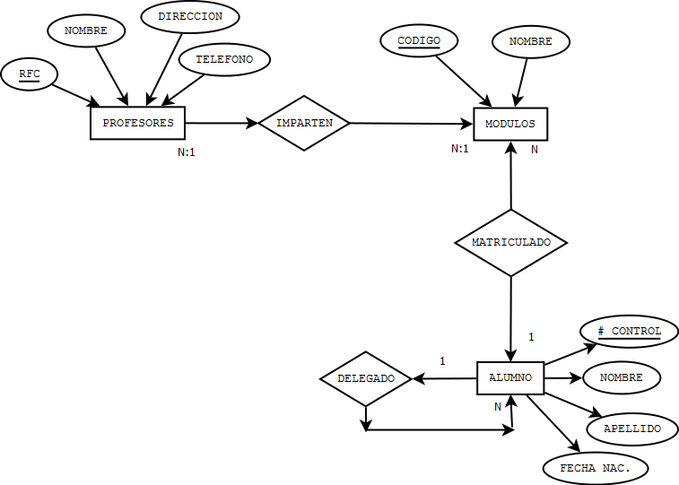

**II Parte. Complete según lo que se le solicita** (10 pts.)

¿Qué significa que una tabla está en primera forma normal? **1pts.**

__________________________________________________________________________________________________________________________________________________

¿Qué significa que una tabla está en segunda forma normal? **1pts.**

__________________________________________________________________________________________________________________________________________________

¿Qué significa que una tabla está en tercera forma normal? **1pts.**

__________________________________________________________________________________________________________________________________________________

¿Qué es dependencia transitiva? **1pts.**

__________________________________________________________________________________________________________________________________________________

¿Qué es dependencia funcional? **1pts.**

__________________________________________________________________________________________________________________________________________________

¿Cite al menos 2 tipos de joins vistos en clase? **1pts.**

__________________________________________________________________________________________________________________________________________________

¿Cite y defina 2 lenguajes que forman parte de SQL? **4 pts.**

__________________________________________________________________________________________________________________________________________________

**III Parte. Desarrollo** (30 pts.)

Desarrolle el siguiente modelo relacional y realizar las consultas que se le solicitan. Debe presentar en un archivo de texto los script de la creación de las tablas, las inserciones y las consultas solicitadas.

**Enunciado**

La empresa FACEUTN quiere generar una nueva red social para sus clientes por lo cual le ha contratado sus servicios como desarrollador.

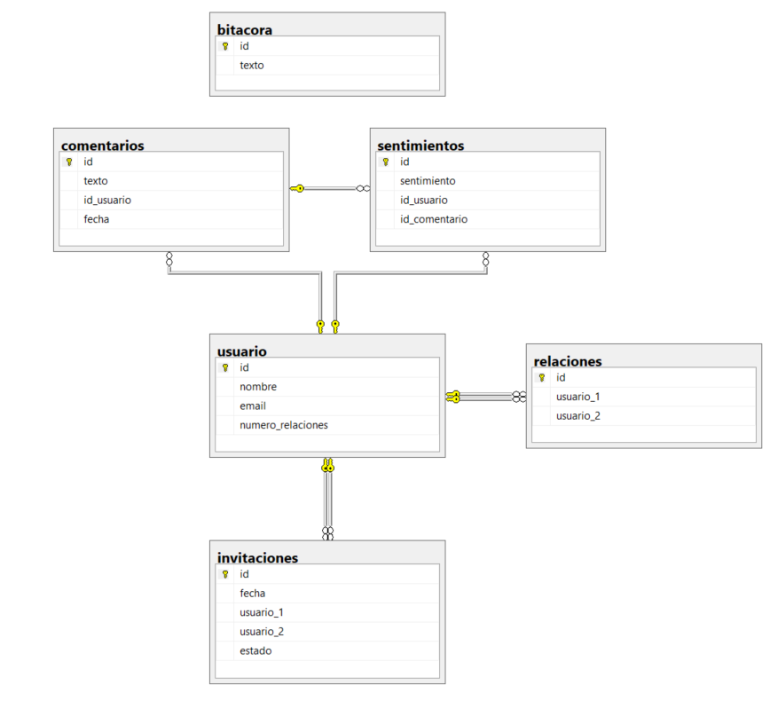

**Consultas**

1. Seleccionar el id, nombre, email del usuario donde el número de relaciones este entre 1 y 5 **2pts.**
2. Seleccionar el id, texto y fecha de los comentarios de los usuarios donde el nombre inicie con ‘A’ **2pts.**
3. Seleccionar la cantidad de sentimientos y id_usuario de los comentarios por usuario **2pts.**
4. Seleccionar las invitaciones donde la diferencia de días entre la columna fecha y la fecha actual sea mayor o igual a 30 días. **2pts.**
5. Seleccionar id, nombre, email del usuario de la tabla usuario y el id, sentimiento, id_usuario, de la tabla sentimiento y el id, texto y fecha de la tabla comentario. **2pts**
6. Seleccionar id, nombre, email de los usuarios que realizaron un sentimiento en los comentarios del usuario1 que pertenezca como usuario2 a la tabla relaciones ordenados el id en la tabla comentarios. **2pts**

**Tabla de calificación**

|  |  |  |
| --- | --- | --- |
| ***Rubro*** | ***Valor*** | ***Obtenido*** |
| **Normalización** | 2pts |  |
| **Modelado relacional** | 10pts |  |
| **Consultas** | 12pts |  |
| **Integridad referencial** | 2pts |  |
| **Ingreso correcto de datos** | 4pts |  |
| Total |  |  |

**IV Parte. (Puntos extras 10 pts.)**

**autor** (num_cedula, apellidos, cuidad, universidad)

**tema** (cod_tema, descripcion)

**revista** (num_referencia, titulo_revista, editorial)

**articulo** (num_referencia, num_cedula, cod_tema, titulo, ano_publicacion, volumen, numero_pagina)

* Obtener el nombre de todos los autores.
* Obtener todos los nombres de los autores de la “Universidad Técnica Nacional”.
* Obtener todos los autores que vivan en San Carlos y la universidad “Universidad Técnica Nacional.”
* Obtener el nombre de todas las revistas.
* Obtener todos los títulos que pertenezcan a la editorial “Person”